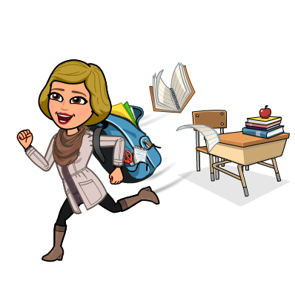
Pozdravljeni, dragi moji!

Tako, pa smo prišli do zadnjega dne pouka desetega korona tedna. Zadnjega? Seveda, saj nas v petek čaka športni dan – JUHEJ!
Bili ste skrajno pridni in čeprav še ni petek, vas lahko pohvalim in čestitate si lahko tudi sami, saj ste zmogli in dali od sebe vse, kar je bilo v vaši moči.
Učiteljica Mateja
Četrtek, 27. 5. 2020
SLJ: VILA JEZERKA
Včeraj si poslušal pravljico o Vili Jezerki.
Napiši kratko obnovo pravljice in jo ilustriraj.
Obnovo poslikaj in mi jo pošlji.
GUM: IGRANJE NA KUHINJSKE PRIPOMOČKE

Oglej si, kako na kuhinjske pripomočke igrajo profesionalci:
https://otroski.rtvslo.si/infodrom/prispevek/186
Zdaj pa še ti pripravi svoj kuhinjski koncert! Uporabi pripomočke, ki jih najdeš doma v kuhinji. Uživaj in ne razbijaj preveč!
Zelo vesela bi bila, če bo kdo sprejel izziv, se posnel in mi poslal posnetek.

MAT: VEČKOTNIKI

V DZ na str. 9 in 10 si izberi 4 naloge in jih reši.

DODATNI POUK:
Odstrani 3 vžigalice tako, da dobiš 3 kvadrate. | Odstrani 2 vžigalici tako, da dobiš 2 kvadrata.
Odstrani 5 vžigalic tako, da dobiš 3 kvadrate. | Odstrani 8 vžigalic tako, da dobiš 6 kvadratov.
Odstrani 8 vžigalic tako, da dobiš 2 kvadrata. | Odstrani 8 vžigalic tako, da dobiš 3 kvadrate.
Premakni 2 vžigalici tako,  da kovanec ne bo več v kozarcu. | Premakni 3 vžigalice tako,  da bo riba plavala v drugo smer.
Premakni 1 vžigalico tako, da bo rezultat pravilen.

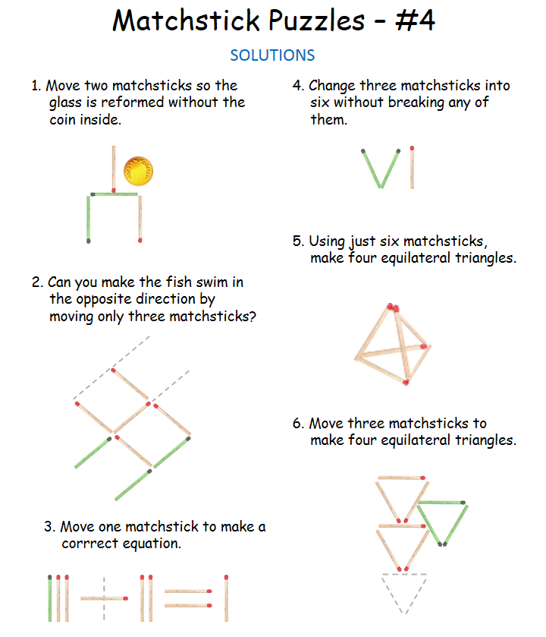
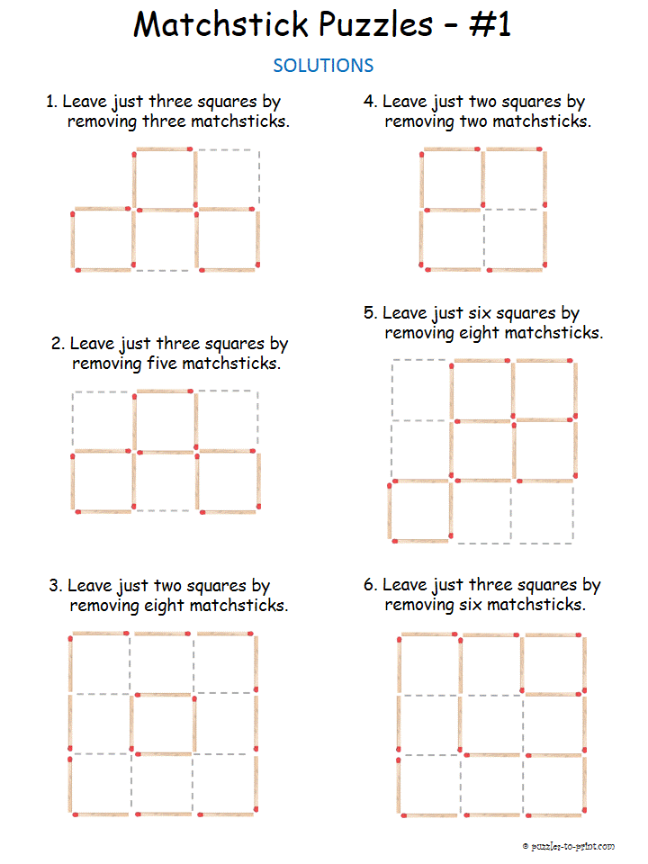
REŠITEV:

